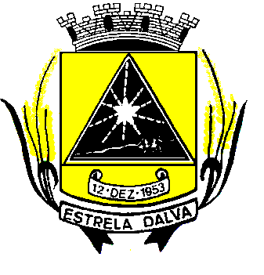 | ESTADO DE MINAS GERAIS  CÂMARA MUNICIPAL DE ESTRELA DALVA  Rua Ex. Vereador José de Abreu Lamim, n°06 - Centro – Estrela Dalva – MG  CEP.: 36.725-000 - Tel/fax.: (32) 3464-1216  E-mail: camaradeestrela@hotmail.com

INDICAÇÃO Nº 019/2017

Senhor Presidente, venho cordialmente, apresentar a V. Exa., nos termos do art. 24 do Regimento Interno, a presente Indicação, a ser encaminhada à Senhora Prefeita Municipal, ouvido o Plenário desta Casa, PARA QUE SEJA PROVIDENCIADO:

Rever os carros que ficam de plantão no pronto socorro, pois está em falta de carro á noite.

Justificativa: Devido a fato ocorrido ontem, na madrugada, na Rua Nelson de Lima Costa, onde o paciente estava passando mal e não havia nenhum carro de plantão no pronto socorro para poder pegar e foi levado pelo carro da polícia militar que passou no local.
.

Estrela Dalva, 05 de setembro de 2017.

Shirlei Coutinho da Costa Garcia
Vereadora

